Олимпиада для учащихся начальной школы  «Турнир Смешариков» по естествознанию  Муниципальный этап. 2022-2023 уч.год  3 класс  Фамилия _____________________Имя___________________ | 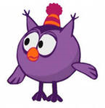

Блок «Экология»
1. Помоги Совунье решить, что такое почва? (1 балл)
а) земля, на которой стоят дома
б) то, что у нас под ногами
в) среда обитания растений и животных
2. Что может быть источником поступления загрязняющих веществ в организм человека? (3 балла)
а) микробы б) воздух в) вода г) продукты питания
3. Что будет, если в цепи питания «рожь – мышь – лисы» люди уничтожат лис? (1 балл)
а) станет больше мышей, уменьшится урожай ржи
б) станет больше мышей, увеличится урожай ржи
в) сначала станет больше мышей, а затем уменьшится урожай ржи, что повлечет за собой уменьшение количества мышей
4. Можно ли поджигать сухую траву? Ответ объясни. (3 балла)
______________________________________________________________________________________________________________________________________________________________________________________________________________________________

Блок «Круговорот жизни»
1. Подумай, какое звено в круговороте веществ самое главное (1 балл).
а) потребители б) разрушители в) производители г) все важны
2. Найди неверное высказывание (1 балл).
а) Питательные вещества для растений накапливаются в почве.
б) Только растения способны производить питательные вещества.
в) Хищники разрушают остатки мертвых животных.
г) Каждый организм — частичка круговорота веществ.
3. Кто является потребителем? (1 балл)
а) шампиньон б) человек в) микроб г) ромашка
4. Кто в природе контролирует численность растительноядных животных? (1 балл)
__________________________________________________________________________

Блок «Здоровый образ жизни»
1. Помоги Совунье вспомнить, какого цвета становятся легкие у курящего человека (1 балл).
а) жёлтого б) розового в) зелёного г) серого
2. Найди неверное высказывание (1 балл).
а) Надо сочетать труд и отдых.
б) Малоподвижный образ жизни полезен.
в) Вредно долго сидеть у компьютера.
г) Надо чистить обувь и одежду.
3. Какими предметами гигиены нельзя поделиться с другом? (2 балла)
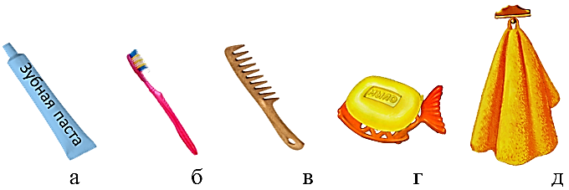

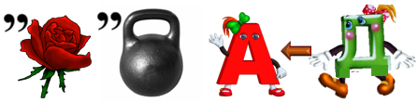
4. Разгадай ребус и ты узнаешь, что помогает укреплять здоровье. Запиши только полученное слово в ответе (1 балл).

Ответ:______________________________

Блок «Органы чувств»
1. Какие органы дают человеку больше всего информации об окружающем мире? (1 балл)
а) органы зрения б) органы вкуса в) органы слуха
2. Куда должны поступать сигналы от органов чувств? (1 балл)
а) в сердце б) в головной мозг в) в спинной мозг
3. Какую роль играет жир, который выделяет кожа? (1 балл)
а) делает кожу мягкой и упругой;
б) делает кожу крепкой и сильной;
в) делает кожу ловкой и стройной.
4. Найди неверное высказывание (1 балл).
а) Язык — орган вкуса.
б) Сильный шум вредит слуху.
в) Лучше всего читать лёжа.
г) Органы чувств надо беречь.

Блок «Общая информация»
1. Где у кузнечика ухо? (1 балл)
а) на голове б) на спине в) на ноге
2. У какого зверя осенью в листопад появляются детёныши? (1 балл)
а) у белки б) у зайца в) у лисы
3. Какие деревья листву сбрасывают зелёной? (1 балл)
а) дуб и рябина б) ольха и ива в) береза и тополь
4. Отгадай кроссворд (6 баллов).
По горизонтали:
1. Какая сторона горизонта находится справа от полуденной тени?
2. Как называется линия, ограничивающая видимую часть земной поверхности?
З. Верхний слой земли, на котором растут растения
По вертикали:
4. Одна из составных частей почвы?
5. Водоем, вязкий топкий, который является отличным производителем торфа?
6. С помощью какого прибора можно ориентироваться в любую погоду?

Максимальный балл за все выполненные задания – 30

